A tutti i Presidenti degli Aero Club Italiani
A tutti i Presidenti delle Federazioni
A tutti i Presidenti degli Enti Federati

e p.c. Ai membri del Consiglio dell’Aero Club Italia

Torino, 06 giugno 2007

Oggetto: World Air Games 2009.

Caro Presidente,

Ho il piacere di confermarTi in via ufficiale che la Commissione di selezione della FAI alle ore 14.00 del giorno 1° giugno u.s. nell’auditorium del Museo Olimpico del CIO di Losanna ha assegnato a Torino l’organizzazione dei “World Air Games 2009”.

Trattandosi del più importante evento sportivo aeronautico mai assegnato all’Italia, sento la necessità di condividere con tutto il mondo aeronautico italiano la gioia e l’emozione della vittoria della nostra candidatura che ha prevalso su Londra, Mosca, Melbourne e Odense.

Pertanto al fine di favorire i rapporti di amicizia con gli altri club ho il piacere di annunciare che il nostro aeroporto, a partire dal 15 giugno e fino a tutto il 2009, sarà “free”, nel senso che nessun diritto o tassa di atterraggio sarà più dovuta da nessuno.

Invito pertanto tutti i piloti ad inserire Torino nelle loro mete domenicali sperando di poter salutare di persona quanti vorranno venire a visitare la nostra bella città.

Non dimenticarTi di consultare i nostri siti www.aeroclubtorino.it e www.voloavelatorino.it

Cordialità.
per Aero Club Torino
Il Presidente
(Angelo Moriondo)
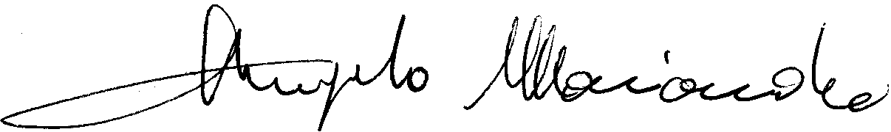

Allegato: Scheda illustrativa dei World Air Games 2009

